Тема урока «Виды меню» (MENUS’ TYPES)

1. Текст прочитать, письменно перевести. Лексику после текста выписать с переводом.
Text “Menus”
The word menu means: 1) the dishes served in this restaurant; 2) the list of dishes and vines. It is usually printed in the form of a card and each guest receives a copy of the menu. In popular restaurants there are one or two big menus on blackboards.
The classical French menu has more than twelve courses. Modern menus usually have:
- Appetizers or snacks
- Soups
- Entrees
- Main courses
- Desserts.
Many restaurants call the first three courses «starters».
- Appetizers can be hors-d'oeuvres, pates, or natural oysters. These dishes are usually cold. They stimulate the appetite and are served at the beginning of the meal.
- Soups may be thick potage or thin consommé. Soups are usually served hot, but can be served cold.
- The entree in the classical French menu is a course served between the fish and the main meat courses. In the modern menu it can be seafood dishes, salads, small fried sausages or fish.
- The main course is the most substantial course of the meal. Guests usually choose their main courses first and then select other courses. When chefs design menus, they usually start with the main course and then plan the other courses.
- Dessert is the sweet course at the end of a meal or before coffee. In Britain it can be fruit and nuts, or a pudding. Coffee can be served with chocolates, biscuits or fruits.
Words:
1. list - список | 8. potage - суп-пюре
2. to receive - получать | 9. consommé - жидкий суп
3. course - перемена блюд | 10. hot - горячий
4. hors-d'oeuvre - закуска | 11. entree - горячая закуска
5. pate - паштет | 12. main courses - вторые (основные) блюда
6. oysters - устрицы | 13. dessert - десерт
7. cold - холодный | 14. design menus – составить меню

2. Answer the questions upon the text (Ответьте на вопросы по тексту)
1. How many courses are there in a modern menu? | 5. When are the entrees served?
2. What are starters? | 6. What is the main course?
3. When are the appetizers served? | 7. What is dessert? What can be served for  dessert?
4. What kinds of soups do you know? | 8. When is coffee served?

3. Translate the sentences into English (Переведите письменно на английский язык).
- Каждый гость получает напечатанную копию меню.
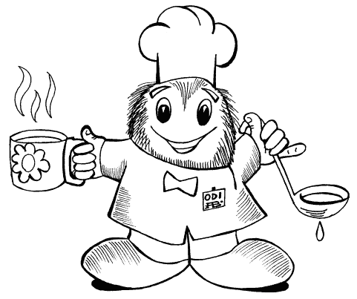
- Современные меню обычно имеют 5 перемен блюд.
- Закуски стимулируют аппетит и подаются в начале еды.
- Супы могут быть густыми или жидкими.
- Супы обычно подаются горячими, но могут подаваться холодными.
- Гости обычно выбирают сначала основные блюда.
- Десерт подается в конце обеда перед кофе.
- Кофе может подаваться с конфетами или пирожными.

